B5-Modem 用户手册

Modem 系列用户手册

# 重要提示

由于无线通信的性质，传输和接收的数据永远不能得到保证。数据可能会延迟，损坏（即

有错误），或完全丢失。虽然在一个结构良好的网络下正常的使用迈世无线设备，重大延迟或丢失数据的情况很少，迈世无线设备不应使用在以下情形：发送或接收数据失败可能导致用户或任何其他当事方任何形式的损害，包括但不限于人身伤害，死亡或财产损失。迈世不承担任何由于数据收发延迟，错误，或数据收发失败造成的损害赔偿责任。

# 安全及危害

不要在以下区域使用迈世无线设备：爆破操作区域，将要爆破的区域，医疗设备附

近，生命支持设备附近，或任何可能受到任何形式的无线电干扰的设备附近。在这些区域迈世无线设备必须关闭。迈世无线设备传输的信号可能干扰这些设备。不要在任何飞机上使用迈世无线设备，不论飞机在地面或飞行。在飞机上迈世无线设备必须关闭。当迈世无线设备运行时，传输的信号可能会干扰各种机载系统。

交通工具驾驶人员不能在驾驶交通工具时使用迈世无线设备。否则将有影响驾驶人员对车辆的操作。在一些国家和省，驾驶过程当中操作无线设备，属违法行为。

# 责任限制

本手册的内容按原样提供。迈世不承担任何类型的担保，明示或暗示保证，包括任

何暗示的适销性担保，特定用途，或者非侵权。

本手册中的信息如有变更，恕不另行通知。迈世及其关联公司特别声明不承担由于使用迈世产品而产生的任何及所有直接，间接的，特殊的，一般的，偶然，必然，惩戒性损害赔偿，包括但不限于损失或收入或所得的收入预期或输出利润。

### 目录

重要提示 3

安全及危害 3

责任限制 3

版权信息 3

注册商标 3

联系方式 3

目录 5

1. 概述 7
   1. 版本历史 7
   2. 参考文档 7
   3. 专业词汇表 7
   4. 产品列表 8
   5. 文档书写规则 8
   6. AT 指令语法 8
2. 产品简介 8
   1. 产品功能特性 9
   2. 应用领域 9
3. 设备连接 10
4. 常用指令 12
5. 短信功能 12
   1. GSM/GPRS/LTE 短信功能 12
      1. GSM/GPRS/LTE 短信操作 12
      2. GSM/GPRS/LTE 查询短信中心 13
      3. GSM/GPRS/LTE 发送英文短信 13
      4. GSM/GPRS/LTE 发送中文短信 13
      5. GSM/GPRS/LTE 发送长短信 14
      6. GSM/GPRS/LTE 接收短信 17
   2. 短信流程 18
6. 4G TTS 语音播报功能 18
   1. 4G TTS 语音本地播报 18
   2. 4G TTS 语音远程播报 19
      1. 判断运营商 19
      2. UNICODE 编码方式 19
      3. GBK 编码方式 19
7. 拨号上网 20
   1. 添加安装调制解调器 20

7.2. 设定 19200 调制解调器 22

* 1. 建立拨号网络 24
  2. 拨号上网 28
  3. APN 或VPDN 设置 29
     1. APN 设定 29

1. CSD 功能 30
   1. 技术背景 30
   2. 准备工作 31
   3. 相关指令 31
      1. Modem 初始化命令 31
      2. 被叫方初始化命令 31
      3. 主叫方呼叫指令 31
      4. 被叫方应答指令 31
      5. 通信过程中指令 31
      6. 中断通信 31
2. 重新启动 32
3. 三视图 32
4. 产品清单 32

# 概述

本用户指南描述了 CH-M3 系列无线 Modem 的相关信息。目的是帮助您了解产品，解决

疑难问题，测试产品，更好的协助您在项目中安装和部署该产品。

注意：虽然所有的功能在本手册有说明描述，但是新功能可能仍然处于测试阶段，因此在出版和记录时可能尚未大规模验证。请参阅 ***Datasheet***， 快速使用手册更新和联系销售人员。

## 版本历史

|  |  |  |  |
| --- | --- | --- | --- |
| 主版本号 | 时间 | 描述 | 作者 |
| **1.00** | 2016-09-19 | 正式发布 | Lei Dong |
| **1.01** | 2016-12-02 | 发布 CH-M3G7M5 | Lei Dong |
| **1.02** | 2016-12-06 | 增加 CH-M3G2Q2 | Lei Dong |
| **1.03** | 2017-02-10 | 增加发送长短信 | Lei Dong |
| **1.04** | 2017-02-24 | M3G7M3，M3G7M4 都并入 M3G7M5 系列 | Lei Dong |
| **1.05** | 2017-06-20 | 删除 M3G7M5 增加M3G7Z19 并更新图片 | Lei Dong |
| **1.06** | 2017-08-01 | 增加短信流程图 | Cai Jinyong |
| **1.07** | 2017-09-20 | 更新 WIN7 拨号设置 | Cai Jinyong |
| **1.08** | 2018-03-29 | 更改串口软件 | Cai Jinyong |
| **1.09** | 2018-04-25 | 新增 TTS 语音播报功能 | Cai Jinyong |
| **1.10** | 2018-11-27 | 修改 TTS 内容 | Cai Jinyong |
| **1.11** | 2018-12-03 | 新增 4G 接收短信过程 | Cai Jinyong |
| **2.00** | 2019-03-11 | 更新指令书写规则 | Samuel |
| **2.01** | 2019-04-26 | 更新网络支持描述。 | Samuel |

|  |  |
| --- | --- |
| 简写 | 全称 |
| **APN** | Access Point Name |
| **DAC** | Digital Analog Converter |
| **GGSN** | Gateway GPRS Support Node |
| **GPRS** | General Packet Radio Service |
| **IP** | Internet Protocol |
| **KB** | Kilobyte |
| **MCC** | Mobile Country Code |
| **MNC** | Mobile Network Codes |
| **MS** | Mobile Station |
| **PDU** | Protocol Data Unit |
| **PLMN** | Public Land Mobile Network |

|  |  |
| --- | --- |
| **RSSI** | Received Signal Strength Indication |
| **SMA** | Small Adapter |
| **SMS** | Short Message Services |

## 产品列表

|  |  |  |  |
| --- | --- | --- | --- |
| 产品 | 描述 |  |  |
| **CH-M3G2Q2** | GPRS | GSM850,EGSM900，DCS1800，PCS1900  支持移动网络 | RS232/RS485/TTL |
| **CH-M3G7Z19** | LTE | GSM: B3, B8  TD-SCDMA: B34/B39 FDD-LTE :B1/B3  TDD-LTE :B38/B39/B40/B41 CDMA 1X:800M  CDMA EVDO: 800M WCDMA: B1  支持移动、联通、电信网络 | RS232/RS485/TTL |

## 

## 、文档书写规则

文档内 AT 命令不分大小写，便于区分，小写为输入，大写为设备响应。例如：

at<cr> // 输入命令

OK // 设备响应

传输模式下，设备可收发任意字符；其他模式下，仅以下字符合法：

|  |  |  |
| --- | --- | --- |
| 类别 | 键值 | 描述 |
| 可显示字符 | 0x20 … 0xfe | <0x20> … <0xfe> |
| 回车 | 0x0d | <cr> |
| 换行 | 0x0a | <if> |
| 提交 | 0x1a | <ctrl+z> |
| 取消 | 0x1b | <esc> |

## AT 指令语法

at+xxx=?<cr> // 参数列表

at+xxx=<…><cr> // 设置参数

at+xxx?<cr> // 查询当前值

at+xxx<cr> // 执行命令

注：所有 ***at*** 命令以 ***at*** 开头，***<cr>***结尾，***<cr>***即回车。

# 产品简介

随着无线通信技术的发展，无线产品越来越多的被使用在工业、市政项目当中。崇瀚科

技推出的 CH-M3 系列无线 Modem 产品是特别针对工业现场的复杂环境而设计，符合 EMC 测试规范。支持GPRS/LTE 等各种网络，作为一个终端产品，用户通过 RS232、RS485 或 TTL 电平接口，就可以在 PC 机上用 AT 命令通过串口对它进行设置。这使它成为在声音和数据通讯上通用的终端产品。

你可以快速的把它应用到产品开发上，也可以作为产品的一个组成部分，和其他组件结合在一起。产品经过多年的现场实战考验，是您可以信赖的无线数传终端伙伴。在远程通讯， 现场监控等诸多无线通讯领域，将会给您的工作带来极大的便利。

## 产品功能特性

标准的 *AT* 命令接口支持 *GPRS/LTE* 网络

可实现语音、短信、*CSD* 等服务拨号上网，*IP* 数据通信

支 持 虚 拟 数 据 专 用 网 *APN* 或 *VPDN LED* 状态指示：电源状态指示、振铃指示、数据收发指示*RS-232/RS-485/TTL* 电平接口

#### 内部硬件看门狗，随时监控运行状态，保证产品稳定可靠的运行抗干扰性强，良好的外壳封装

## 应用领域

CH-M3 系列无线 Modem 在几乎所有中低速率的工控数据采集传输业务中都可以应用， 如城市配电网络自动化、自来水、煤气管道自动化、商业 POS 机、金融、交通、公安等。除了支持传统的工业控制应用，CH-M3 系列无线 Modem 也同样支持 LED 信息发布系统、股票、金融、交通、公安信息 SMS 发布。

采用GPRS/LTE 技术的 CH-M3 系列无线 modem 可以应用的领域有：

工业遥控、遥测、遥信

行业无人值守站机房监控和远端维护（如移动基站、微波、光纤中继站等） 配电网自动化系统数据传输

高压供电设备监测

输电网电能量数据采集

自来水管道、闸门、泵站和水厂监控煤气管道、闸门和加压站监控

供热系统实时监控和维护环境监测

水文监测

金融、零售行业车载移动银行

POS 机数据传输

ATM/CDM 机数据传输

自动售货机刷卡和商品信息报告银行储蓄机机房监控

移动证券交易和信息查询

公安、交通行业公安移动性数据（身份证、犯罪档案等）查询交警移动性数据（车辆、司机档案等）查询 司机路情、路况查询

车辆违章监测交通流量监控

交通信息指示牌信息发布

移动车辆监控调度系统

公安、110、交警车辆监控调度

银行运钞车、邮政运输车监控调度出租车刷卡与管理调度

电力工程车调度公交车调度

集团车辆调度

物流系统车辆调度

农业生产状况监控

庄稼生产温度、湿度等监控环境保护系统数据采集

三防与水文监测气象数据采集

|  |  |  |
| --- | --- | --- |
| 名称 | 描述 | 外观 |
| **LED** | PWR |  |
| RING |
| DATA |
| 天线接头 | 50Ω/SMA/Female |
| 电源插头 | Φ5.5mm/2.5mm，5~48V（标配 12V） |
| 串口 | DB9（RS232/RS485/TTL） |
| **SIM** | 1.8/3.3V |

|  |  |  |  |
| --- | --- | --- | --- |
| 针脚 | **RS-232** | **RS-485** | 数据接口定义 |
| **1** | DCD (Power for Option) | NC (Power for Option) |  |
| **2** | TXD | B |
| **3** | RXD | A |
| **4** | DTR | NC |
| **5** | GND | GND |
| **6** | DSR | NC |

|  |  |  |  |
| --- | --- | --- | --- |
| **7** | CTS | NC | E:\Sysbackup\My Documents\DB9.gif |
| **8** | RTS | NC |
| **9** | RI | NC |

为设备接好天线，电源适配器，通过串口线接到电脑串口，打开产品后盖，插入 SIM/UIM

卡。最后接通电源。

注意：请在断电的情况下拔插 ***SIM/UIM*** 卡。

打开 **SSCOM**，点击右下角**“**扩展**”**。

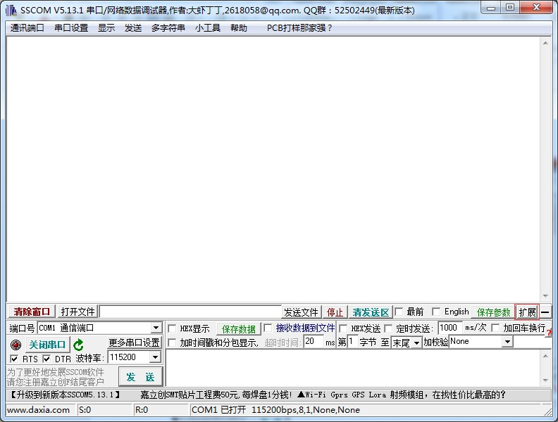

依次点击发送指令。注意：有返回值再进行下一条指令操作。

**4.** 常用指令

注意：的 ***Modem*** 出厂默认参数均为 ***115200/8/n/1/0***，如上图

所示。

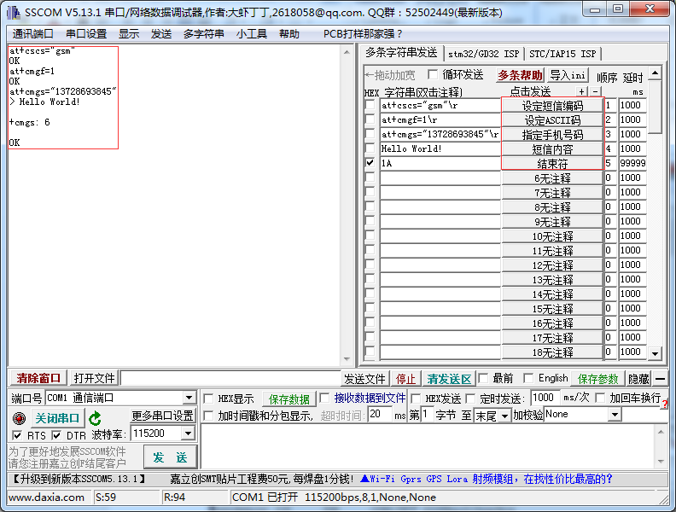

at<cr> // 空指令，返回 OK

at&f<cr> // 恢复 modem 出厂参数

atz<cr> // 恢复至上一次保存参数

at&w<cr> // 保存参数

at+csq<cr> // 查询信号强度

at+cxxcid<cr> // 查询 SIM 卡 ID

at+creg?<cr> // 查询网络注册

at+ipr? <cr> // 查询设备波特率

at+ipr=115200<cr> // 设置设备波特率，设备支持 115200/57600/38400/1

9200/9600/4800/2400/1200 等波特率

atd13612345678;<cr> // 拨打语音电话

atd13612345678<cr> // 呼叫数据业务

ata<cr> // 应答呼叫

+++ // 从数据模式切换回指令模式

ato<cr> // 返回数据模式

ath<cr> // 挂断（CH-M3G2Q2 使用）

at+chup<cr> // 挂断（CH-M3G7Z19 使用）

# 短信功能

## GSM/GPRS/LTE 短信功能

本节内容适用于：GSM/GPRS/LTE 系列 Modem。

* + 1. **GSM/GPRS/LTE** 短信操作

at+cmgf=1<cr> // 设定 ASCII 方式

at+cmgl="all"<cr> // 按 ASCII 方式查询短信列表

at+cmgf=0<cr> // 设定 Unicode 方式

at+cmgl=4<cr> // 按 Unicode 方式查询短信列表

at+cmgr=n<cr> // 读第 n 条短信

at+cmgd=n<cr> // 删除第 n 条短信

* + 1. **GSM/GPRS/LTE** 查询短信中心

at+csca?<cr> // 查询短信中心号码，设备自动从本地网络获取

+CSCA : "+8613800755500" , 145

OK

* + 1. **GSM/GPRS/LTE** 发送英文短信

at&f<cr> //恢复出厂设置

OK //返回值

ate0<cr> //关闭回显

OK //返回值

at&w<cr> //保存参数

OK //返回值

at+cscs="gsm"<cr> // 设定短信编码

OK // 返回值

at+cmgf=1<cr> // 设定 ASCII 方式

OK // 返回值

at+cmgs="13691978232"<cr> // 指定发送目的手机号码

> [www.szchonghan.com](http://www.szchonghan.com/)→ // 输入 ASCII 字符的短信内容，结束符"→"是 CTRL+Z

(0X1A)

+CMGS：NNN // 返回值，NNN 为流水号

OK // 返回值

#### 注：***1.***返回值只有 ***OK***，没有流水号，说明指令格式正确，但是发送没有成功；***2.LTE*** 系列移动、联通、电信网络发送短信格式一致

* + 1. **GSM/GPRS/LTE** 发送中文短信

at&f<cr> // 恢复出厂设置

OK // 返回值

ate0<cr> // 关闭回显

OK // 返回值

at&w<cr> // 保存参数

OK // 返回值

at+cscs="ucs2"<cr> // 设定短信编码

OK // 返回值

at+cmgf=0<cr> // 设定 Unicode 方式

OK // 返回值

at+cmgs=26<cr> // PDU 编码长度

> 0031000b813196918732f20008a70c5d07701a79d1628000310032<0x1a>

// 输入 Unicode 编码的短信内容“12”，结束符是<0x1a>

+CMGS：NNN // 返回值，NNN 为流水号

OK // 返回值

#### 注：***1.***返回值只有 ***OK***，没有流水号，说明指令格式正确，但是发送没有成功；***2. LTE*** 系列移动、联通、电信网络发送短信格式一致

**PDU** 编码简易说明

例子

说明

|  |  |
| --- | --- |
| 0051000b81 | 前缀 |
| 3196918732f2 | 目标手机号码 |
| 0008a7 | 附加码 |
| 0c | 用户信息编码长度 |
| 5d07701a79d1628000310032 | 短信内容 Unicode 编码 |

手机号码编码：末尾用 F 将号码串补齐偶数位，字符两两调换位置。

上面例子表示给目标手机号码 13691978232 发送内容为“ 12”。

PDU 长度：不含最开始的 00 和最后的<0x1a>，然后除以 2，例子中为 26。Unicode 长度：例子中为 6 个字符，长度为 12，所以写为 0c。

**Unicode** 简易说明

用 unicode 编码转换器查询得到汉字的 Unicode。

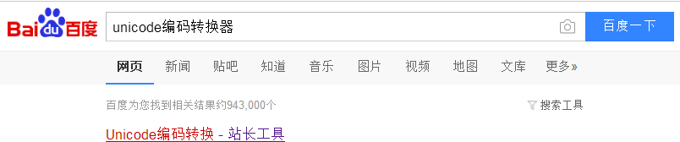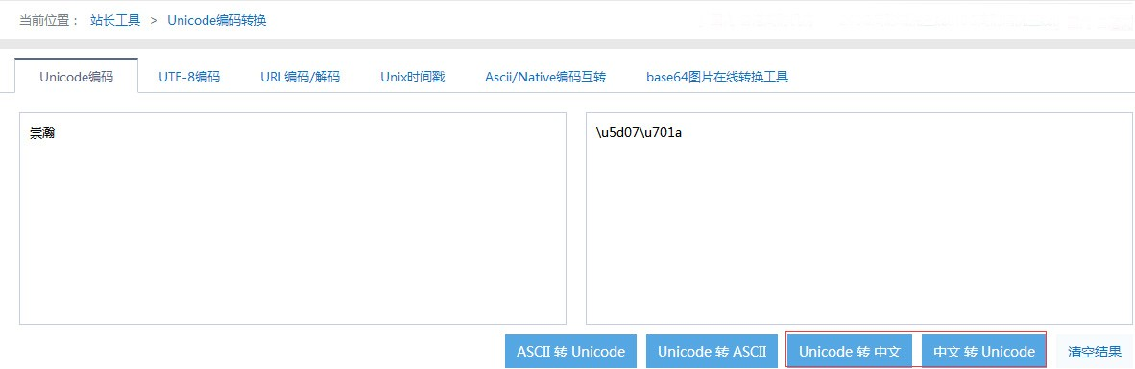

* + 1. **GSM/GPRS/LTE** 发送长短信

at&f<cr> //恢复出厂设置

OK //返回值

ate0<cr> //关闭回显

OK //返回值

at&w<cr> //保存参数

OK //返回值

at+cscs="ucs2"<cr> // 设定短信编码

OK // 返回值

at+cmgf=0<cr> // 设定 Unicode 方式

OK // 返回值

at+cmgs=132<cr> // PDU 编码长度

> 0051000b813196918732f20008a7760500032302014e1c98ce591c653e82b153436811ff0c66f45

439843dff0c661f598296e830025b9d9a6c96d58f6699996ee18def300251e47bab58f052a8ff0c73 8958f651498f6cff0c4e00591c9c7c9f99821e300286fe513f96ea67f39ec491d17f15ff0c7b118be d76c876c86697999953bb3002<0x1a>

// 输入 Unicode 编码的短信内容“东风夜放花千树，更吹落，星如雨。宝马雕车香满路。凤箫声动，玉壶光

转，一夜鱼龙舞。蛾儿雪柳黄金缕，笑语盈盈暗香去。”，结束符是<0X1a>

+CMGS：NNN // 返回值，NNN 为流水号

OK // 返回值

at+cmgs=68<cr> // PDU 编码长度

> 0051000b813196918732f20008a7360500032302024f1791cc5bfb4ed65343767e5ea6ff0c84e67

13656de9996ff0c90a34eba53745728ff0c706f706b961173ca59043002<0x1a>

// 输入 Unicode 编码的短信内容“众里寻他千百度，蓦然回首，那人却在，灯火阑珊处。”，结束符是<0x1a>

#### 注：***1.***返回值只有 ***OK***，没有流水号，说明指令格式正确，但是发送没有成功；***2.LTE*** 系列移动、联通、电信网络发送短信格式一致

**PDU** 编码简易说明

|  |  |  |
| --- | --- | --- |
| 例子 | 说明 |  |
| 0051000b81 | 前缀 | |
| 3196918732f2 | 目标手机号码 | |
| 0008a7 | 附加码 | |
| 76 | 用户信息编码长度 | |
| 05 | 短信合并协议标识 | 协议头的长度 |
| 00 | 分拆短信标志 |
| 03 | 分拆数据元素的长度 |
| 23 | 用于把两条短信合并 |
| 02 | 一共两条 |
| 01 | 这是第一条 |
| 43dff0c661f598296e830025b9d9a6c96d58f6 699996ee18def300251e47bab58f052a8ff0c7 38958f651498f6cff0c4e00591c9c7c9f99821e 300286fe513f96ea67f39ec491d17f15ff0c7b1  18bed76c876c86697999953bb3002 | 短信内容 Unicode 编码 | |

手机号码编码：末尾用 f 将号码串补齐偶数位，字符两两调换位置。

上面例子表示给目标手机号码 13691978232 发送内容为“东风夜放花千树，更吹落，星如雨。宝马雕车香满路。凤箫声动，玉壶光转，一夜鱼龙舞。蛾儿雪柳黄金缕，笑语盈盈暗香去。”。

PDU 长度：不含最开始的 00 和最后的<0x1a>，然后除以 2，例子中为 132。

用户信息编码长度：例子中，短信合并协议标识长度为 6 + Unicode 长度为 112，长度等于

118 所以写为 76。

|  |  |
| --- | --- |
| 例子 | 说明 |
| 0051000b81 | 前缀 |
| 3196918732f2 | 目标手机号码 |
| 0008a7 | 附加码 |

**PDU** 编码简易说明

|  |  |  |
| --- | --- | --- |
| 36 | 用户信息编码长度 | |
| 05 | 短信合并协议标识 | 协议头的长度 |
| 00 | 分拆短信标志 |
| 03 | 分拆数据元素的长度 |
| 23 | 用于把两条短信合并 |
| 02 | 一共两条 |
| 02 | 这是第二条 |
| 4f1791cc5bfb4ed65343767e5ea6ff0c84e6713 656de9996ff0c90a34eba53745728ff0c706f70  6b961173ca59043002 | 短信内容 Unicode 编码 | |

手机号码编码：末尾用 f 将号码串补齐偶数位，字符两两调换位置。

上面例子表示给目标手机号码 13691978232 发送内容为“众里寻他千百度，蓦然回首，那人却在，灯火阑珊处。”。

PDU 长度：不含最开始的 00 和最后的<0x1a>，然后除以 2，例子中为 68。

用户信息编码长度：例子中，短信合并协议标识长度为 6 + Unicode 长度为 48，长度等于 54

所以写为 36。备注 **1**：

附加码 0008a7，其中 a7 为短信生存时间，其值为下：

|  |  |
| --- | --- |
| **VP** 值 | 有效值 |
| **0-143** | (VP + 1) x 5 分钟 即间隔 5 分钟至 12 小时 |
| **144-167** | 12 小时 + ((VP - 143) x 30 分钟) |
| **168-196** | (VP - 166) x 1 天 |
| **197-255** | (VP - 192) x 1 周 |

备注 **2**：

7 位协议头和 6 位协议头的区别是，6 位协议头短信的标识字段是 1 个 byte，而 7 位协议头短信的标志字段为 2 个byte。

|  |  |  |
| --- | --- | --- |
|  | **6** 位协议头 | **7** 位的协议头 |
| 格式 | 05 00 03 XX MM NN | 06 08 04 XX XX MM  NN |
| 剩余协议头的长度 | Byte 1: 05 | Byte 1: 06 |
| GSM 03.40 规范 9.2.3.24.1  随后的这批超长短信的标识位长度 | Byte 2: 00, 长度为 1 | Byte 2: 08, 长度为 2 |
| 剩下短信标识的长度 | Byte 3: 03 | Byte 3: 04 |
| 这批短信的唯一标志，事实上，SME(手机或者 SP)把消息合并完之后，就重新记录，所  以这个标志是否唯一并不是很重要。 | Byte 4: XX | Byte 4: XX  Byte 5: XX |
| 这批短信的数量。如果一个超长短信总共 5  条，这里的值就是 5。 | Byte 5: MM | Byte 6: MM |
| 这批短信的数量。如果当前短信是这批短信  中的第一条的值是 1，第二条的值是 2。 | Byte 6: NN | Byte 7: NN |
| 例子 | 05 00 03 23 02 01 | 06 08 04 00 23 02 01 |

* + 1. **GSM/GPRS/LTE** 接收短信

at+cpms=mt,mt,mt<cr> // 设定短信存储方式，有可能需要等待检测 1 分钟才响应 OK

OK

* + - 1. GSM/GPRS 接收短信提醒

at+cnmi=2,1<cr> // 短信提醒设定

OK

+CMTI : "MT",1 // 提示收到短信

at+cmgr=1<cr> // 读取第一条短信

+CMGR: 0, 23

544651984165416511515…

### GSM/GPRS 接收短信自动显示

at+csms=1<cr> // 启用 phase2+协议

+CSMS: 1, 1, 1

OK

at+cnmi=2,2<cr> // 短信直接显示设定

OK

+CMT : "+86138*******", ,"04/06/26" // 自动显示短信的相关信息

HELLO // 自动显示短信的内容

at+cnma<cr> // 短信确认

OK

### 5.1.6.3. 4G LTE 接收短信提醒

* + - * 1. **PDU** 格式

at+cmgf=0<cr> //pdu 格式

+CMTI: "ME",0 //提示收到一条短信（存储在位置：0）

at+cmgr=0<cr> //读取位置 0 短信

+CMGR: 0,,40

0891683108705505F0040D91683127683948F5000881213061238023144F60597DFF0C6DF157335E0

25D07701A79D16280

OK //返回值

at+cmgd=0<cr> //删除位置 0 短信

OK //返回值

**PDU** 编码解析

|  |  |
| --- | --- |
| 例子 | 说明 |
| 0891683108705505F0 | 短信中心 |
| 04 | 默认 |
| 0D | 手机号码长度 |
| 91683127683948F5 | 手机号码 |
| 00 | 默认 |
| 08 | Unicode |
| 81213001850323 | 时间：18-12-03 10:58:32 |
| 14 | 内容长度 |
| 4F60597DFF0C6DF157335E025D07701A79D1  6280 | 内容：你好 |

* + - * 1. **ASCII** 格式

at+cmgf=1<cr> // ASCII 格式

OK // 返回值

+CMTI: "ME",0 // 提示收到一条短信（存储在位置：0）

at+cmgr=0<cr> // 读取位置 0 短信

+CMGR: "REC UNREAD","+8613728693845",,"18/12/03,17:04:45+32"

4F60597D // 短信内容：你好

OK // 返回值

+CMTI: "ME",1 // 提示收到一条短信（存储在位置：1）

at+cmgr=1<cr> // 读取位置 1 短信

+CMGR: "REC READ","+8613728693845",,"18/12/03,17:02:28+32"

Hello // 短信内容：Hello

OK // 返回值

at+cmgd=0<cr> // 删除位置 0 短信

OK // 返回值

5.2. 短信流程

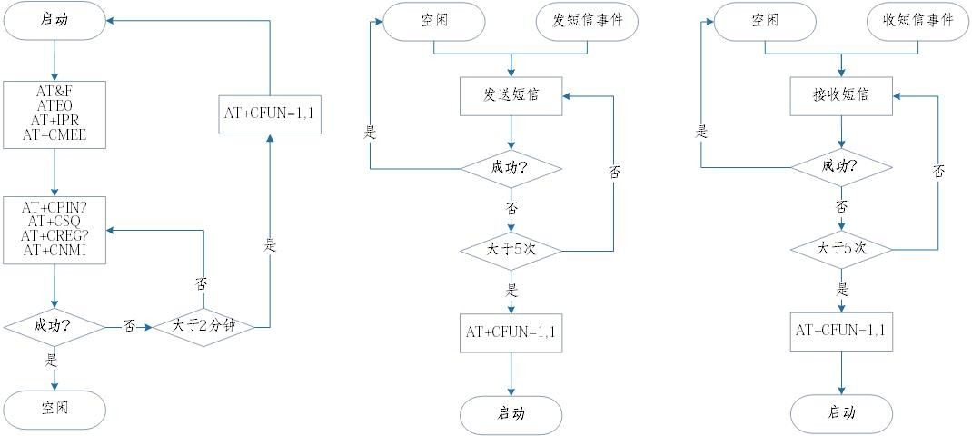

1. **4G TTS** 语音播报功能

本功能仅适用 CH-M3G7Z19 型号。

* 1. 4G TTS 语音本地播报

UNICODE 编码格式播报“本资料”。at+ztts=1,"2c67448d9965"<cr> //UNICODE 编码格式OK //返回值

+ZTTS:0 //语音播放结束

注意：***UNICODE*** 编码前后两个字节互换位置，例如：***672c*** 位置互换后为 ***2c67***

GBK 编码格式播报“你好”。

at+ztts=2,"c4e3bac3"<cr> //GBK 编码格式

OK //返回值

+ZTTS:0 //语音播放结束

## 4G TTS 语音远程播报

## 判断运营商

判断前五位数字

at+cimi<cr>

460036281409309

OK

中国移动：46000、46002、46007 中国联通：46001、46006、46009 中国电信：46003、46005、46011 中国铁通：46020

中国电信拨打语音电话使用命令：AT+CDV13612345678; 其他运营商使用命令：ATD13612345678;

* + 1. **UNICODE** 编码方式

<data>:播报内容，目前支持 512 unicode/gbk 字符（2048 编码长度，ZTTS 两种 GBK 编码和 UNICODE 编码均支持 2048 编码长度，即对应 512 个字符；）；UNICODE 编码格式为前后字节互换位置，例如“欢”（6B22），位置置换后（226B）。

at&f<cr> //恢复出厂设置

OK //返回值

ate0<cr> //关闭回显

OK //返回值

at&w<cr> //保存参数

OK //返回值

atd13612345678;<cr> //拨打语音电话(电信除外)

OK //返回值

RINGBACK //振铃状态

CONNECT //接听状态

at+ztts=a,"226bce8f7f4f2875ed8bf39708541062fb7cdf7e"<cr>

//在 UNICODE 编码格式的文本，文本为“欢迎使用语音合成系统”

OK

+ZTTS: 0 //语音播放结束

at+chup<cr> //本地挂断

NO CARRIER //远程挂断

* + 1. **GBK** 编码方式

注意：CDMA 网使用“AT+CDV13612345678；”拨打语音电话。

<data>:播报内容，目前支持 512 unicode/gbk 字符（2048 编码长度，ZTTS 两种 GBK 编码和 UNICODE 编码均支持 2048 编码长度，即对应 512 个字符；）。

at&f<cr> //恢复出厂设置

OK //返回值

ate0<cr> //关闭回显

OK //返回值

AT&W //保存参数

atd13612345678;<cr> //拨打语音电话(电信除外)

OK //返回值

RINGBACK //振铃状态

CONNECT //接听状态

at+ztts=b,"bbb6d3adcab9d3c3d3efd2f4bacfb3c9cfb5cdb3"<cr>

//GBK 编码格式,文本为“欢迎使用语音合成系统”

OK //返回值

+ZTTS: 0 //语音播放结束

at+chup<cr> //本地挂断

NO CARRIER //远程挂断

# 拨号上网

下面为 Windows 7 统下 M3 系列 Modem 拨号上网的详细设置。

## 添加安装调制解调器

用 modem 与你的电脑 RS232 串口联接，上电，打开我的电脑→控制面版。

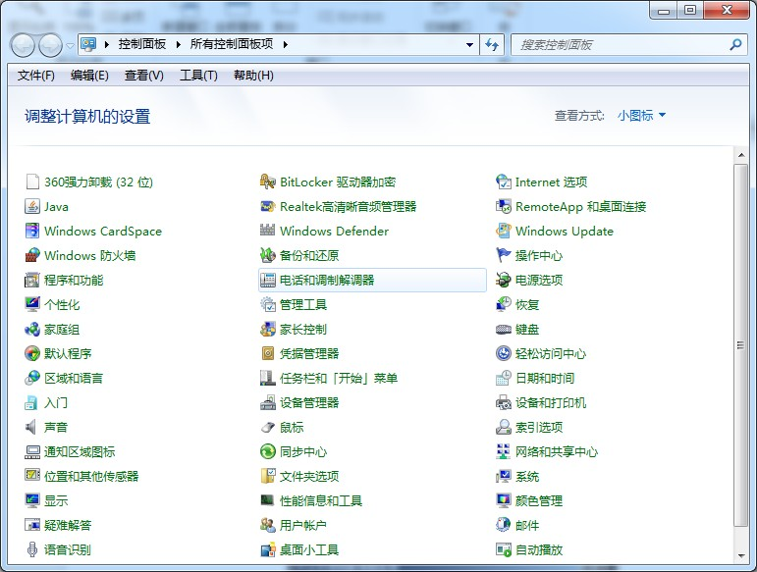

打开“电话和调制解调器选项”。

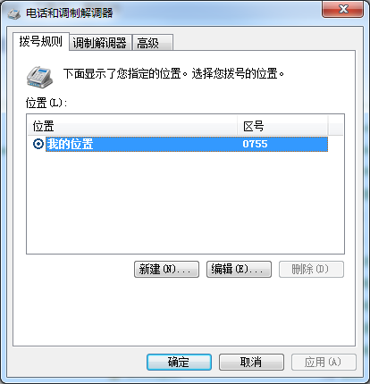

点击“调制解调器”选项卡。

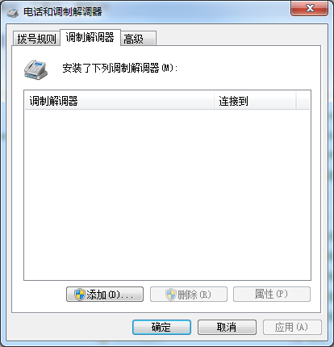

点击“添加”。

选择“不要检测我的调制解调器，我将从列表中选择”，点击“下一步”。

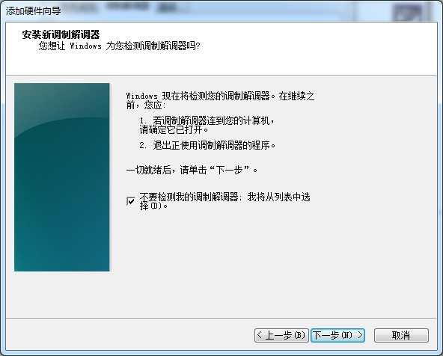

选择“标准的解调器类型”，“标准 19200bps 调制解调器”，点击“下一步”。

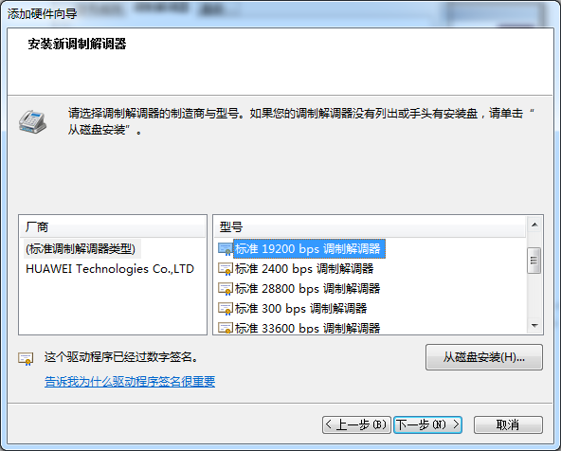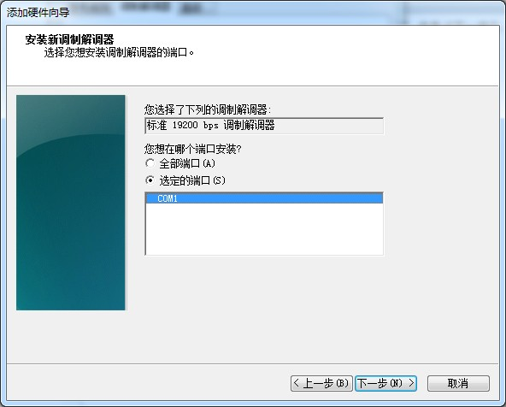

、

安装完成

7.2. 设定 19200 调制解调器

在“电话和调制解调器选项”→调制解调器页面，选择调制解调器的属性。

选择下图中 Modem 所连接的串口，点击“下一步”。

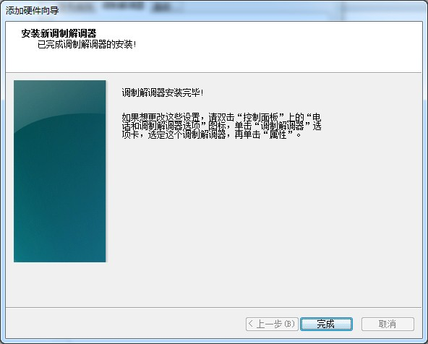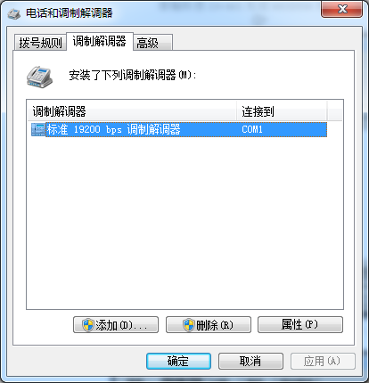

最大端口速度为 19200

选择调制解调器，点击“属性”。

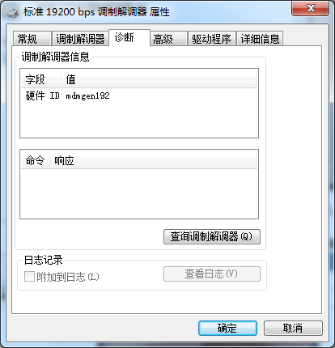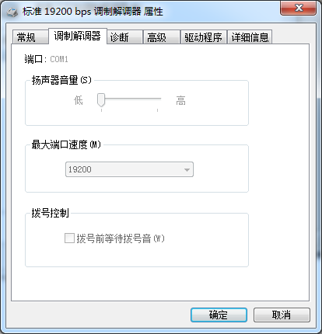

打开“诊断”标签，点击“查询调制解调器”，测试设备是否正常。

选择“高级”标签，在额外的初始化命令下方填写命令，并点击确定。

产品型号

命令

|  |  |
| --- | --- |
| **LTE Modem** | 为空 |
| **GPRS Modem** | AT+CGDCONT=1,"IP","CMNET" |

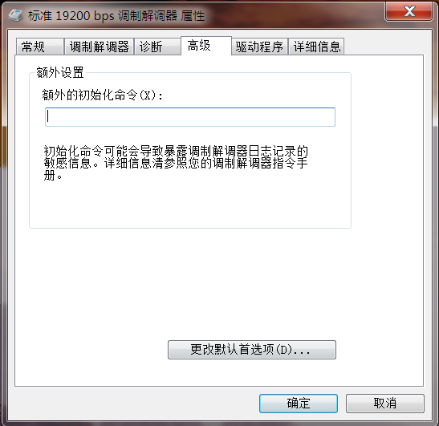

（LTE Modem）

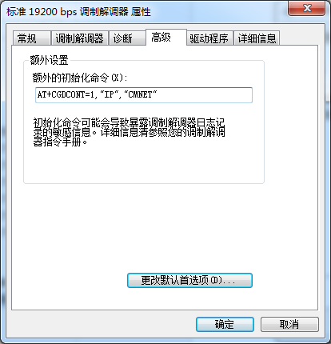

（GPRS Modem）

## 建立拨号网络

建立拨号连接，打开“控制面板”, 打开“网络和共享中心”

点击“设置拨号连接”，单击“下一步”。

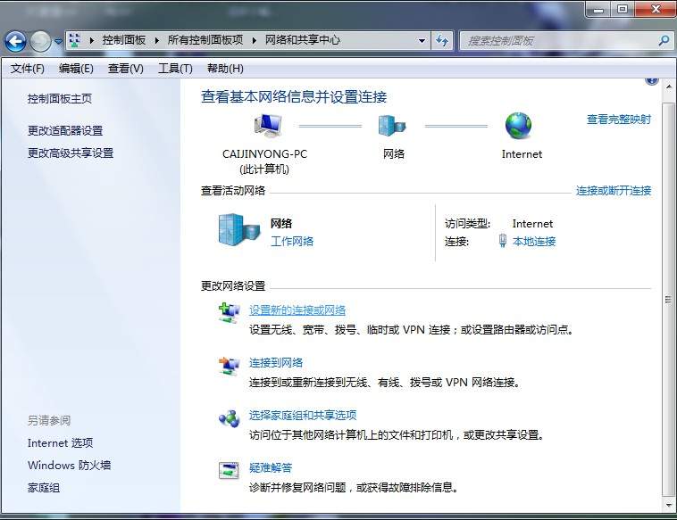

点击“设置新的连接或网络”

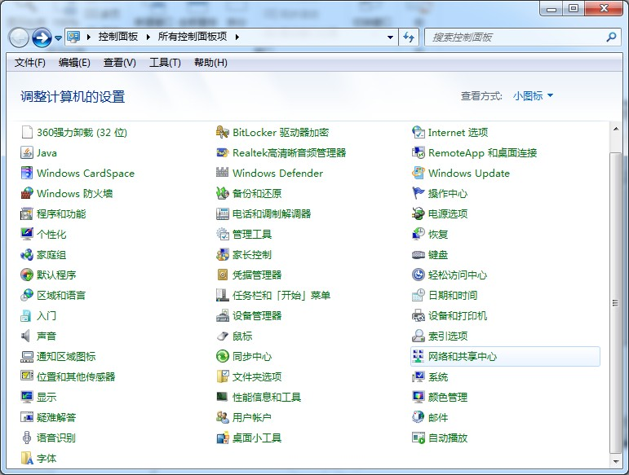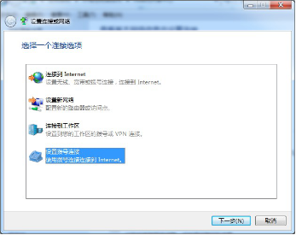

输入拨打电话号码“*99***1#”，用户名密码均为：WAP，连接名称：拨号连接 2。

点击“连接”。

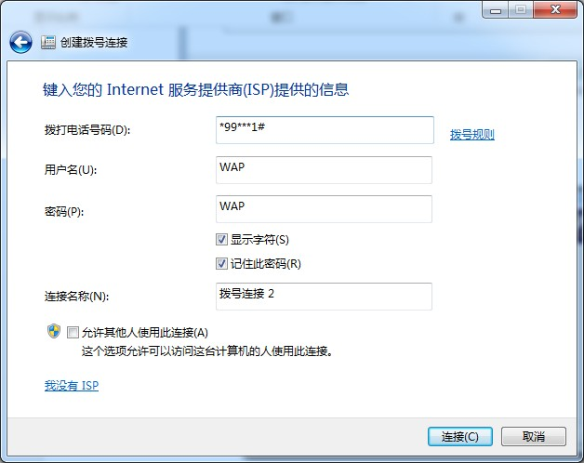

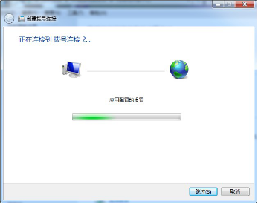

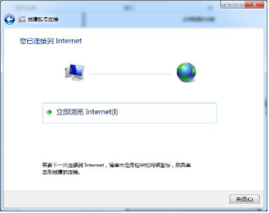

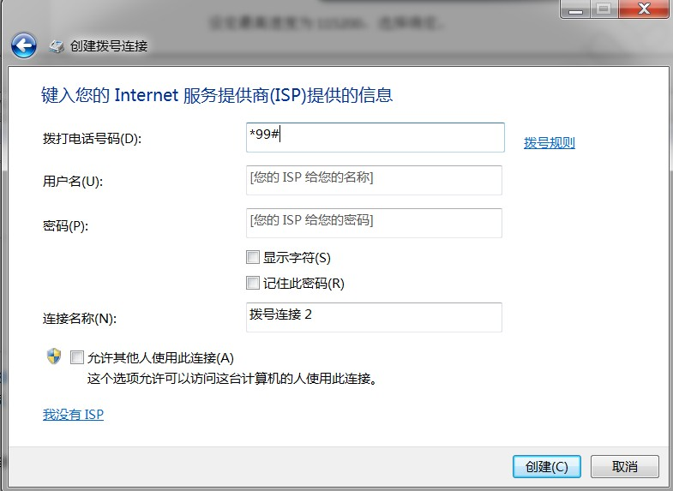

输入电话号码，LTE Modem 使用的电话号码是“*99#”

在上面的Internet 帐户信息栏，输入用户名和密码，LTE Modem 用户名和密码均为“空”。

## 拨号上网

出现“连接拨号连接”对话框，LTE Modem 用户名和密码均为“空”,GPRS Modem 用户名和密码均为“WAP”。选择保存密码。

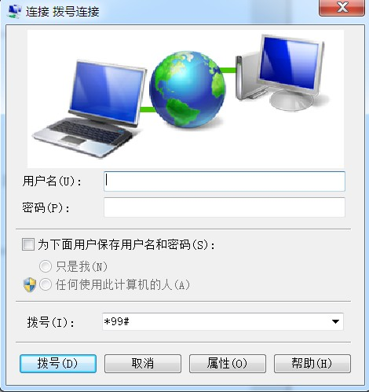

(LTE Modem)

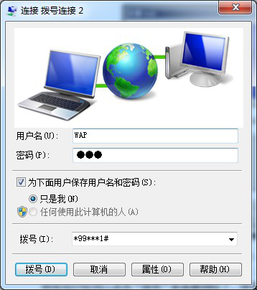

现在你已经可以点击“拨号”来连接网络了，拨号过程，检测用户名和密码，通过之后登陆网络，拨号网络的标志出现在右下角上，打开 IE 就可以浏览网页了。

## APN 或 VPDN 设置

在拨号上网时，建立 19200 调制解调器后，需设置相应的 APN/VPDN 参数。在“高级”标签的额外初始化命令下方添入下面命令，网络不同命令也不同。

* + 1. **APN** 设定

适用于 LTE Modem 设备，如果需要使用 APN：



(LTE Modem)

适用于 GPRS Modem 设备，如果需要使用 APN，在设定调制解调器时，将“额外的初始化命令”中的“CMNET”替换为 ISP 提供的 APN 名称，格式如下：

AT+CGDCONT=1,"IP","CMNET"

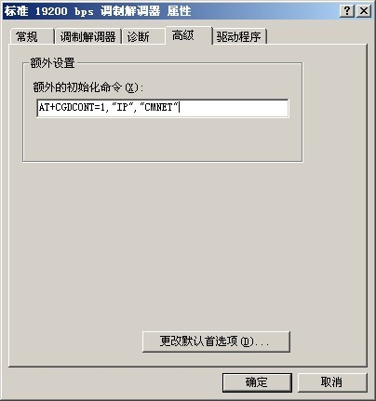

GPRS Modem）

1. **CSD** 功能

## 技术背景

CSD（电路交换数据）是 GSM 第二代移动通信的核心技术，系统提供的数据传输速率为

9.6kb／s，GSM+2 业务的数据速率可达到 14.4kb/s 同时能对所发送的数字比特流进行加密， 因而GSM 系统具有空中保密性。可以和有线 Modem 互连。我们可以根据现有的民用资源，

充分利用市场所提供的相关业务进行加密数据通信。

CSD 方式相当于两个 14400bps 的有线 modem 的调制解调通讯方式，计费方式是按时间的。这种通讯方式适用于不频繁的小数据量传输场合，例如每天一次 2KByte 的抄表数据

传输。它的两端都可以是通讯的发起方。比较灵活和简单，可靠性也比较高。

另外该功能需要到中国移动营业厅开通数据传真功能，一般会另外提供数据号码和传真号码。

## 准备工作

将两个 modem 连接到两台计算机的串口上，并打开超级终端。两个 modem 和计算机串口波特率设置为 115200bps。

开通数据传真功能。使用这种通讯方式必须要求 SIM 卡开通数据传真功能，开通了这种功能的 SIM 卡通常会有三个号码：语音号码，数据号码，传真号码。

## 相关指令

* + 1. **Modem** 初始化命令

at&f<cr> // 恢复默认参数

at+ipr=115200<cr> // 设定固定波特率

at&w<cr> // 保存参数

#### 注：

***n=300/600/1200/2400/4800/9600/14400/28800/38400/57600/115200***

（此参数出厂默认值为 ***115200***）

## 被叫方初始化命令

ats0=2<cr> // 振铃 2 次后自动应答

## 主叫方呼叫指令

atd<dn>;<cr> // 注意不加分号为数据呼叫；加分号为语音呼叫。[DN]为被叫数据号码。

## 被叫方应答指令

ata<cr> // 手动应答

## 通信过程中指令

+++ // 中断通信，返回命令模式

ato<cr> // 由命令模式返回通信状态

## 中断通信

ath<cr> // 挂断，在命令模式下

被叫方在接收到一次 RING 信号后，自动应答，双方显示 CONNECT 14400，进入数据状态。这时可以透明传输数据。

以上是一个简单的测试过程，对 CH-M3 系列的 GSM/GPRS 产品都是相同的，也适用于

CH-M3 系列 GSM/GPRS 产品与有线 modem 的通讯。

CSD 连接的使用方式与有线 modem 的点对点通讯方式基本一致。甚至可以无缝替换。缺点是费用按时间计算，不能时刻在线，比较昂贵；只可以做到点对点，不能点对多点。（要想实现点对多点，中心节点必须使用 modem 池。）

# 重新启动

at+cfun=1,1<cr> // 重新启动

# 三视图

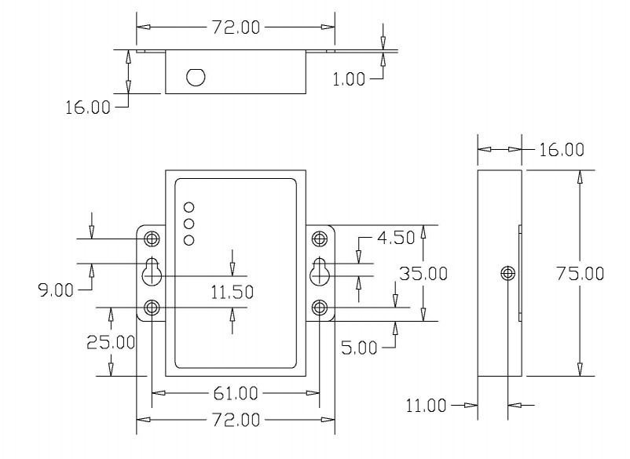

|  |  |  |  |  |
| --- | --- | --- | --- | --- |
| 名称  **11.** 产品清单 | 单位 | 数量 | 描述 | 图片 |
| **CH-M3**  （串口类型） | 台 | 1 | 设备 | C:\Users\leidongdong\Desktop\阿里巴巴图片\DTU\D1 正面.jpg |

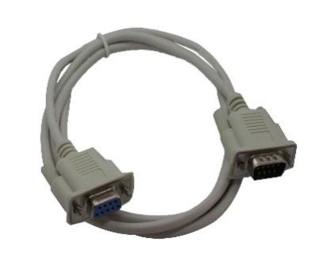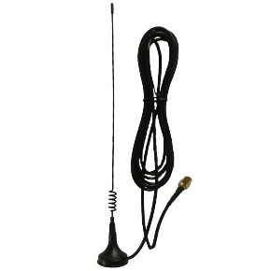

|  |  |  |  |  |
| --- | --- | --- | --- | --- |
| 电源适配器 | 个 | 1 | DC 12V1A | C:\Users\leidongdong\Desktop\配件\电源适配器.jpg |
| **DB-9** 直通线 | 条 | 1 | 标准配置 |  |
| 天线 | 根 | 1 | 标准配置 |  |